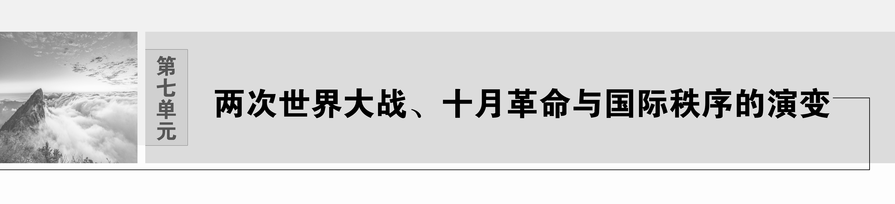

20世纪上半叶，两次世界大战、十月革命及亚非拉民族民主运动对世界秩序形成冲击，影响了世界格局。

1两次世界大战：1914－1918年的第一次世界大战，以协约国的胜利告终。第一次世界大战后，帝国主义国家建立了凡尔赛－华盛顿体系。1939－1945年的第二次世界大战以国际反法西斯同盟的胜利结束。战胜国建立了雅尔塔体系，形成了第二次世界大战后的国际新秩序，联合国是这个国际秩序的代表。

2在第一次世界大战期间，俄国十月革命取得成功。建立起世界上第一个社会主义国家，在列宁和斯大林的领导下进行了社会主义建设的探索和实践，取得了重大成就。

3第一次世界大战为亚非拉殖民地半殖民地地区的民族民主运动创造了条件。在战争结束后，亚非拉地区掀起民族民主运动的新高潮。虽然它们大多未能取得最终胜利，但沉重打击了帝国主义和殖民主义，对第二次世界大战后的国际秩序产生了重要影响，加速了资本主义世界殖民体系的崩溃。

## 第14课　第一次世界大战与战后国际秩序

目标导航



|  |  |  |
| --- | --- | --- |
| 课程标准 | 素养解读 | 核心概念 |
| 通过了解第一次世界大战，理解战后国际秩序的变动。 | 唯物史观：结合19世纪末20世纪初的国际形势，认识第一次世界大战爆发的主要原因。  时空观念：了解第一次世界大战中的重大战役，认识第一次世界大战的基本特点。  历史理解：结合凡尔赛—华盛顿体系的建立及影响，理解第一次世界大战后国际秩序的变动。 | 帝国主义  以工代战  巴黎和会  凡尔赛－华盛顿体系  门户开放  国际联盟 |

时空坐标

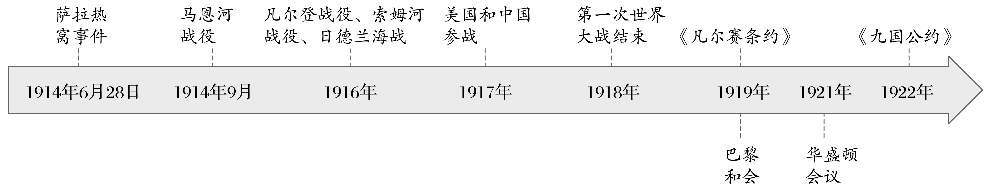

### 知识点一　帝国主义与世界大战的酝酿



|  |  |  |  |
| --- | --- | --- | --- |
| 帝国主义 | 原因 | 19世纪晚期至20世纪初，随着第二次工业革命和垄断组织的产生，主要资本主义大国发展到帝国主义阶段 | |
| 政策 | 列强竞相奉行殖民扩张、建立庞大帝国的帝国主义政策 | |
| 影响 | 掀起了新的瓜分世界的狂潮。亚洲诸国很快沦为殖民地或半殖民地，非洲被瓜分殆尽。世界殖民体系最终形成 | |
| 世界大战的酝酿 | 背景 | 根本  原因 | 帝国主义各国________________，导致它们的实力对比发生重大变化。  帝国主义矛盾加剧，形成四对主要矛盾：英德矛盾、法德矛盾、德俄矛盾、俄奥矛盾 |
| 重要  原因 | 20世纪初，欧洲形成两大敌对的军事集团，竞相扩军备战，制定战争计划，制造政治危机和局部军事冲突，国际局势日益紧张 |
| 导火线 |  |
| 爆发 | 1914年7月28日，德国支持奥匈帝国对塞尔维亚宣战。此后，德、俄、法、英相继参战。第一次世界大战全面爆发 | |
| 性质 | 列强重新瓜分世界、争夺世界霸权的帝国主义之战 | |

问题思考　有人认为没有萨拉热窝事件，第一次世界大战就不会发生。你同意这种看法吗？请说明理由。

试答：__________________________________________________________________________

_______________________________________________________________________________

记一记　_______________________________________________________________________

______________________________________________________________________________



主题一　追根溯源——第一次世界大战的爆发

名家论史



材料　威廉二世性情冲动，头脑僵化，虽然勤勉、诚恳和具有爱国心，却是理想多于实际，爱慕虚荣，以独裁者自居。他即位后不久就宣布：“这个国家只能有一个主人，那就是我自己。”他很希望成为一个超级军阀，虽然他使自己的国家在26年中没有投入战火，可是他的许多荒谬言论却早已足够使他在国际政治中成了一只斑螫。——摘编自文熙《一战全史》

解读　德国保留了普鲁士王国的军国主义传统，侵略性较强。名义上德国是君主立宪制国家，实质上德皇权力至高无上，威廉二世好大喜功，热衷于争夺世界霸权。

史料探究　第一次世界大战前的欧洲外交



材料　20世纪的第一个十年结束时，曾维护和平达一个世纪之久的欧洲协调已名存实亡。欧洲列强盲目地投入两极化的对抗，最后也像50年后的冷战期间一样形成两大阵营。多年来史学家一直在辩论谁应为第一次世界大战的爆发负责，但我们说不出哪个单一国家能导致欧洲如此疯狂地迈向毁灭。欧洲的主要国家都有其短视与不负责任之处，而且想法很天真，正是它们一手造成了那场深植于所有欧洲人记忆中的大灾难。——[美]亨利·基辛格《大外交》

根据材料并结合所学知识，阐释“正是它们一手造成了那场深植于所有欧洲人记忆中的大灾难”的含义。

试答：__________________________________________________________________________

_______________________________________________________________________________

深化拓展　唯物史观——第一次世界大战爆发的原因和条件



(1)原因

|  |  |
| --- | --- |
| 根本原因 | 帝国主义各国之间政治经济发展的不平衡引起列强对世界市场和世界霸权争夺的矛盾 |
| 军事原因 | 20世纪初，欧洲形成了两大敌对的军事集团，它们竞相扩军备战，制定战争计划，推动了世界大战的爆发 |
| 直接原因 | 萨拉热窝事件引发两大军事集团主要成员国相继宣战，导致第一次世界大战全面爆发 |
| 意识形态 | 军国主义和极端民族主义的泛滥使两大军事集团相互仇视，推动了战争的爆发 |
| 物质基础 | 科技进步成果被应用于军事领域和生产力的发展，使战争能在更大范围内进行，从而形成世界性大战 |

(2)条件

|  |  |
| --- | --- |
| 客观条件 | 20世纪的世界已基本成为一个整体，各国联系日益加强，形成“牵一发而动全身”的局面 |
| 现实条件 | 完成工业革命的主要资本主义国家之间争夺殖民地的矛盾影响整个世界 |

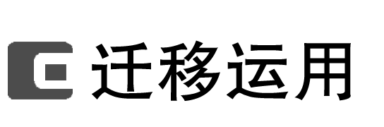

(2023·吉林高一期中)为了抢夺商品市场、原料产地和投资场所，受垄断资产阶级支配的西方列强掀起了瓜分世界的狂潮，广袤的亚洲、非洲及星罗棋布的太平洋岛屿，成为列强争夺的对象。这一现象(　　)

A．说明资本原始积累已经完成

B．推动了全球化分工的发展

C．反映了先进生产方式的普及

D．加剧了世界的危机与冲突

### 知识点二　第一次世界大战



|  |  |  |
| --- | --- | --- |
| 战线 | 英法军队与德军对阵西线，德奥联军与俄军在东线厮杀，奥军与俄军及塞尔维亚军队在南线争斗。西线是决定性战场 | |
| 进程 | 1914—1915年 | ①德军进攻法国；  ②_________标志德国“速决战”破产；  ③日本对德宣战 |
| 1915—1916年 | ①意大利加入协约国一方作战；  ②__________________使双方伤亡惨重；  ③日德兰海战，德国未能突破英国的海上封锁 |
| 1917—1918年 | ①1917年，_________参加协约国一方作战；  ②俄国在十月革命胜利后于1918年退出了战争 |
| 结果 | 1918年11月11日，大战以同盟国的失败而结束 | |

问题思考　根据所学知识，举例说明“战争的进程完全走向大国决策者主观意志的反面”，并尝试分析其原因。

试答：__________________________________________________________________________

_______________________________________________________________________________

记一记　_______________________________________________________________________

______________________________________________________________________________



(2023·潍坊高一月考)如图为1917年4月发表的漫画《挑选服装》，漫画中山姆大叔的外衣已经破旧不堪，他站在一排新衣面前进行挑选。三件样衣，从左至右依次是：“与德国单独作战”“美国军队加入协约国”“对协约国提供经济援助”。该漫画可用来说明当时美国(　　)

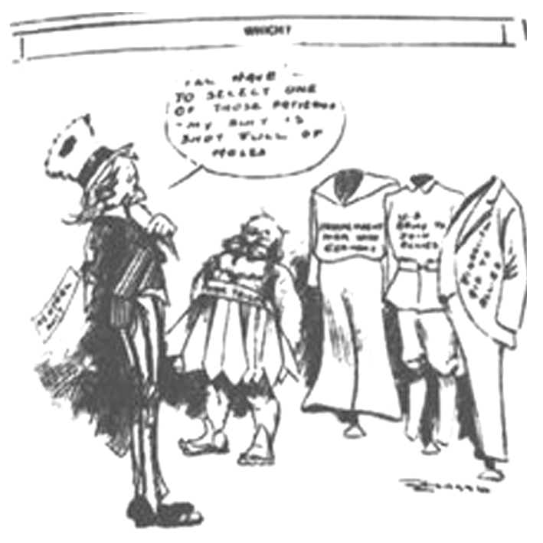

A．欲放弃中立政策 B．担心介入欧洲的纷争

C．综合国力的强大 D．与德国矛盾不可调和

### 知识点三　一战后的国际秩序



|  |  |  |  |
| --- | --- | --- | --- |
| 凡尔赛－华盛顿体系 | 含义 | 战争结束后，战胜国召开____________与华盛顿会议，与会各国缔结了以《凡尔赛条约》和《九国公约》为代表的一系列国际条约，在全球范围内建立了帝国主义的国际新秩序——凡尔赛—华盛顿体系 | |
| 内容 |  | 德国及其盟国承担战争罪责，战败国向战胜国割地赔款，裁减军备，德国的海外殖民地被战胜国瓜分 |
| 民族独立 | 承认波兰复国，承认捷克斯洛伐克和南斯拉夫等国家独立 |
| 限制军备 | 限制美国、英国、日本等国的海军军备 |
| 中国问题 | ①中国收回山东主权，但日本保留了诸多特权；②列强同意将“____________”“ ____________”作为侵略中国的共同原则 |
| 影响 | 形成一战后新的国际格局，一定程度上体现了民族自决的原则，使中国再次成为列强共同宰割的对象 | |
| 国际联盟 | 性质 | 国联是第一个由____________组成的世界性国际组织 | |
| 宗旨 | 促进国际合作和实现世界和平与安全 | |
| 评价 | ①国际联盟是凡尔赛—华盛顿体系的重要组成部分，体现了战后的国际政治秩序。  ②国联形成决议的“____________”原则，使其失去了对侵略行为采取任何有效行动的可能性，无法制止战争发生。  ③英法将国联作为维护自己既得利益、操纵国际事务的工具。国联在制裁侵略、保卫世界和平方面没有发挥应有的作用 | |
| 一战影响 | 民族觉醒 | 第一次世界大战削弱了帝国主义和殖民主义力量，动摇了欧洲的世界优势地位，促进了殖民地半殖民地国家的民族觉醒 | |
| 国际格局 | 美国的参战和俄国十月革命的胜利，开始改变以欧洲为中心的国际格局 | |
| 反战运动 | 给人类造成了巨大的灾难，改变了人们的观念，反对战争、要求和平的运动日益高涨 | |

思维点拨　《九国公约》的实质和影响

实质：为美国在中国的扩张提供了便利条件。

影响：打破了日本独霸中国的局面，不利于日本在中国和亚太地区的扩张；使美国长期追求的“门户开放”政策得到确认，为美国进一步对华扩张和控制亚太地区提供了重要条件，是美国外交的重要胜利；导致中国恢复到被几个帝国主义国家共同支配的局面。

问题思考　凡尔赛—华盛顿体系怎样体现了帝国主义强权政治的特征？

试答：__________________________________________________________________________

_______________________________________________________________________________

概念阐释　委任统治制度

委任统治制度，是第一次世界大战结束后战胜国对战败国的海外殖民地进行再分割和统治的一种制度，其目的是谋求国际化地解决殖民地统治问题，即在国际联盟监管下、按照国际法貌似公正地解决列强纠纷以避免更大国际冲突，这是帝国主义国家维护殖民统治的一种新形式。



主题二　国际新秩序——一战后的凡尔赛—华盛顿体系

名家论史



材料　虽然迫于美国的压力，英法不得不同意以“十四点”为和谈的基础。但在巴黎和会上，威尔逊的“十四点”建议几乎每条都被违背、被歪曲或被忽视。他们排斥了俄国，愚弄了美国，苛刻地惩罚了德国，构建了一个异常拙劣的凡尔赛体系，这个体系从精神到内容都是老牌帝国主义强权政治的延续。——摘编自宋晓东《凡尔赛和约与慕尼黑阴谋》

解读　凡尔赛体系在英法操纵下建立，是帝国主义强权政治的延续，隐含诸多矛盾和问题。

史料探究　国际联盟



材料　正如华尔脱斯所说：“国联不论在成功或失败的时候，始终以宪章的形式体现了人类向往和平和一个合理组织起来的世界的热望。”但是，国际联盟是作为由战胜国对战败国的媾和条约的组成部分而建立的，带着与生俱来的缺陷和弱点。

——摘编自徐蓝《国际联盟与第一次世界大战后的国际秩序》

根据材料并结合所学知识，简要评价国际联盟。

试答：__________________________________________________________________________

_______________________________________________________________________________

深化拓展



唯物史观——评价凡尔赛—华盛顿体系

(1)实质：帝国主义国家按照现有的实力重新瓜分世界。

(2)进步性：暂时调整了帝国主义国家在欧洲、中东和远东太平洋地区的关系，缓和了它们之间的矛盾，使世界走向相对稳定的状态，有利于20世纪20年代资本主义经济的繁荣。

(3)局限性：它是建立在宰割战败国和殖民地半殖民地人民的基础之上的，具有反动性和非正义性，而且它自身隐藏着许多矛盾，并未解决资本主义政治经济发展的不平衡，必将走向瓦解。



(2023·驻马店高二期末)《国际联盟盟约》指出，前同盟国的殖民地和领土是“在现代世界极为艰苦的条件下，自己无法生存的民族所居住的区域”，因此“对这些民族的监护应该委托给那些先进民族……他们能最好地承担这一责任”。这就是“委任统治”。这一原则(　　)

A．是帝国主义瓜分殖民地的表现

B．体现了对战败国的制裁

C．有助于弱小的民族走向现代化

D．公正地处理了国际事务

|  |  |
| --- | --- |
| 知识体系 | 学科术语 |
|  | 1.第二次工业革命使得帝国主义国家之间经济政治发展不平衡性加剧，矛盾日益尖锐，国际局势日益紧张。  2.第一次世界大战中同盟国和协约国主要是在三条战线展开激烈的战斗。战争后期，美国和中国参加协约国一方作战，一战以协约国的胜利而告终。  3.第一次世界大战后召开巴黎和会和华盛顿会议，形成了凡尔赛—华盛顿体系，该体系下各国仍矛盾重重；国联建立，但是并不能有效地遏制侵略。 |